Тестовые процедуры для
стратегии проекта «BattleShips»
Версия D01.00

Документ подготовлен:
Имя: | В. Васин | Адрес электронной почты: | v_vasin@mail.ru
Документ распечатан из файла: |  | /tmp/lo/0000.doc

История разработки.
Версия | Описание | Дата | Автор
D00.01 | Начальная версия документа. | 15 мая 2008 г. | В. Васин
D01.00 | Добавлены MSC диаграммы для 100% покрытия по ветвям | 20 мая 2008 г. | В. Васин

Содержание.
Список рисунков. 5
Список таблиц. 5
1. Введение. 7
1.1 Назначение. 7
1.2 Сокращения. 7
1.3 Соглашения. 7
1.4 Ссылки. 7
2. Методика тестирования. 8
3. Описание тестовых процедур 9
3.1 Список тестов 9
Приложение A -- MSC тесты 10

Список рисунков.
Рисунок 1. test001.msc 10
Рисунок 2. test004.msc 11
Рисунок 3. test014.msc 12
Рисунок 4. test019.msc 13
Рисунок 5. test026.msc 14
Рисунок 6. test040.msc 15

Список таблиц.
Таблица 1 Описание теста ‘test001.mcs’ 10
Таблица 2 Описание теста ‘test004.mcs’ 11
Таблица 3 Описание теста ‘test014.mcs’ 12
Таблица 4 Описание теста ‘test019.mcs’ 13
Таблица 5 Описание теста ‘test026.mcs’ 14
Таблица 6 Описание теста ‘test040.mcs’ 15

- Введение.
  - Назначение.
Данный документ описывает методику тестирования стратегии, предназначенной для использования в составе симулятора морского боя «BattleShips». Этот документ предназначен для команды тестировщиков.
  - Сокращения.
GUI Graphical User Interface
MSC Message Sequence Chart (ITU-T z.120)
SDL Specification and Description Language (ITU-T z.100)
  - Соглашения.
- «Стратегия» - модуль проекта, управляющий поведением ему принадлежащих кораблей.
- «Симулятор» - модуль, отвечающий за прием и отправление сигналов стратегиям, синхронизацию информации о кораблях каждого флота, управление синхронизацией процесса отображения текущего положения кораблей и выстрелов на графическом интерфейсе.
- «Клиент» - рабочая станция или терминал, на котором запускается GUI.
- «Сервер» - рабочая станция или терминал, на котором запускается непосредственно симулятор со стратегиями.
- Термины «сообщения» и «сигнал» обозначают одно и то же.
- «Флот» - группа кораблей, принадлежащих одной стратегии.
- «Мель» - глубина, меньшая посадки корабля, но не суша.
- «Так проверки» - такт симуляции, на котором проверяется возможность окончания процесса симуляции.
- «Поле видимости» - участок карты, который попадает в зону обзора, по крайней мере, одного корабля данного флота.
- «Коллизия» - возможность столкновения кораблей на следующем такте симуляции или посадка корабля на мель через 2 и менее тактов симуляции.
  - Ссылки.
Функциональная спецификация проекта «BattleShips».
- Методика тестирования.
Для реализации тестирования используется учебная система автоматизации тестирования TAT – Test Automation Training.
На вход система принимает формальное описание тестов в виде MSC диаграмм (в текстовом формате MSC-PR). На основе этих MSC диаграмм и конфигурационного файла (в формате XML), который описывает интерфейс тестируемой системы, генерируется тест на С. Для запуска системы с этим тестом необходимо написать Wrapper, который транслирует сигналы от теста к системе и наоборот. Таким образом, методика тестирования системы с помощью TAT выглядит следующим образом:
- Создать XML файл конфигурации.
- Создать формальное описание тестов в виде MSC диаграмм.
- Нарисовать MSC диаграммы в Telelogic Tau.
- Сгенерировать файл в формате MPR.
- Настроить в ConfigTAT проект теста (указать пути) или набора тестов.
- Запустить тест или набор тестов.
- Проанализировать получаемые log-файлы.
- Описание тестовых процедур
  - Список тестов
ID теста | Пункт FS [1] | Описание теста
Тестирование подготовительного этапа
test001.msc | 3.1.1-3.1.5 | Проверка ожидания прихода сигнала «InitDataComplete», перехода в состояние ожидания сигнала «ShipCurrentState». Проверка ожидания сигнала «StartSimulation» после получения сигнала «ShipCurrentState». Проверка посылки сигнала «FinishSimulation».
Тестирование поведения стратегии при отсутствии противника
test004.msc | 3.2.1.2-3.2.1.3 | Проверка корректного определения ближайшей целевой точки, определения направления и скорости движения.  В соответствии с [1], карта разбивается на 4 квадрата. Движение осуществляется к центру ближайшего квадрата с максимальной скоростью самого медленного корабля флота. В тестовом примере координаты центров квадратов следующие: (50,25); (50,75); (150,25); (150,75). Расчет ускорения по формуле: (максимальная скорость самого медленного корабля – текущая скорость)/максимальное ускорение.  Для текущего теста: корабль 1: (5-8)/3 = > -1.0; корабль 2: (5-0)/2.5=2 => 1.0.
Тестирование поведения стратегии при обнаружении противника
test014.msc | 3.2.2.3 | Проверка корректировки направления для движения к центру масс вражеских кораблей при отсутствии оружия, дальность действия которого не позволяет поразить вражеский корабль.
Поведение ремонтных кораблей
test019.msc | 3.3.3.1 | Во флоте нет кораблей, нуждающихся в починке, и во флоте есть не ремонтные корабли. Ремонтный корабль плывет к центру масс своего флота.
Контроль столкновений
test026.msc | 3.3.3.2 | Если после подачи сигнала увеличения скорости, положение корабля совпадает с непроходимым для него участком, то приказ об увеличении скорости отменяется.
Контроль посадки на мель
test040.msc | 3.3.4.1 | Нахождение точки съезда с мели

- MSC тесты
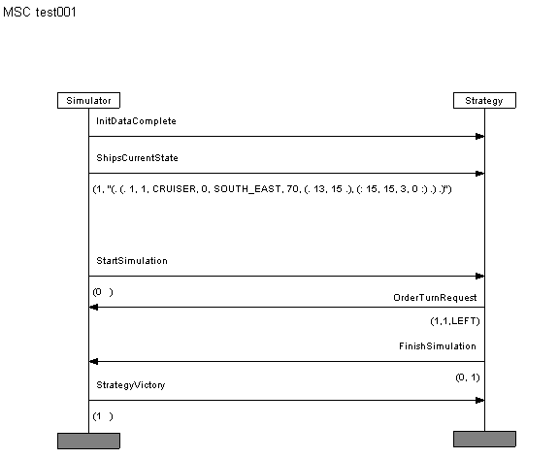
Рисунок 1. test001.msc
Таблица 1 Описание теста ‘test001.mcs’
Состояние | Описание
Начальное
Действие
Заключительное

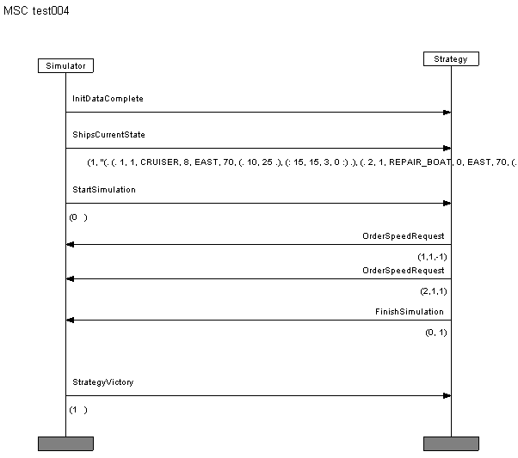
Рисунок 2. test004.msc
Таблица 2 Описание теста ‘test004.mcs’
Состояние | Описание
Начальное
Действие
Заключительное

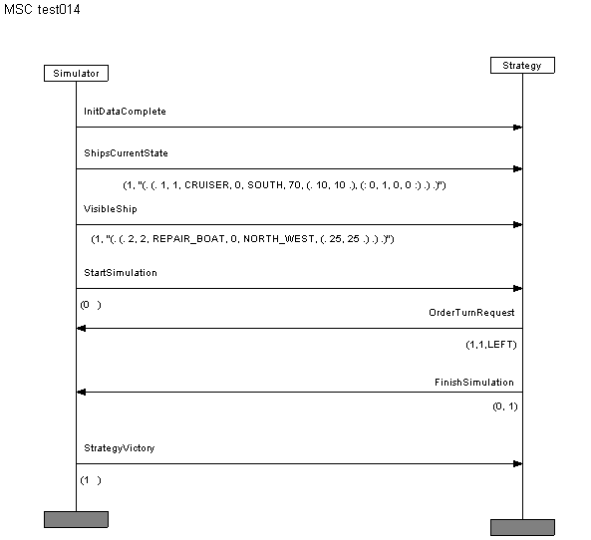
Рисунок 3. test014.msc
Таблица 3 Описание теста ‘test014.mcs’
Состояние | Описание
Начальное
Действие
Заключительное

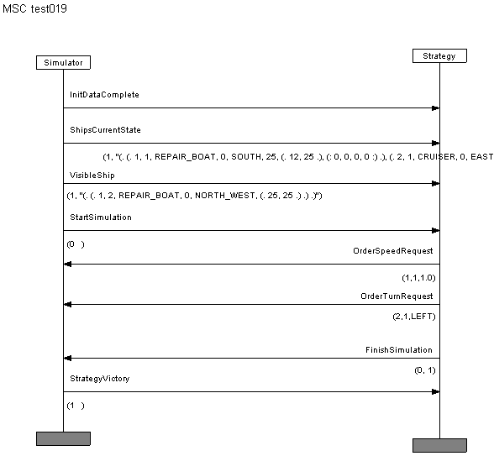
Рисунок 4. test019.msc
Таблица 4 Описание теста ‘test019.mcs’
Состояние | Описание
Начальное
Действие
Заключительное

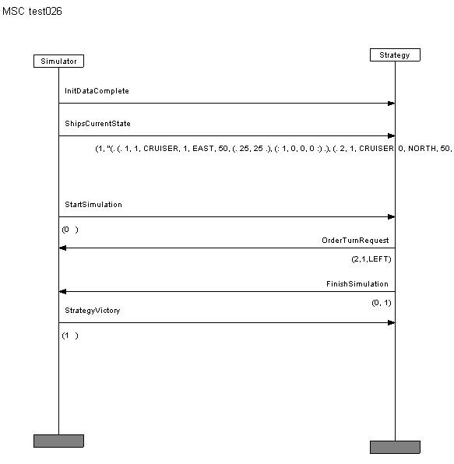
Рисунок 5. test026.msc
Таблица 5 Описание теста ‘test026.mcs’
Состояние | Описание
Начальное
Действие
Заключительное

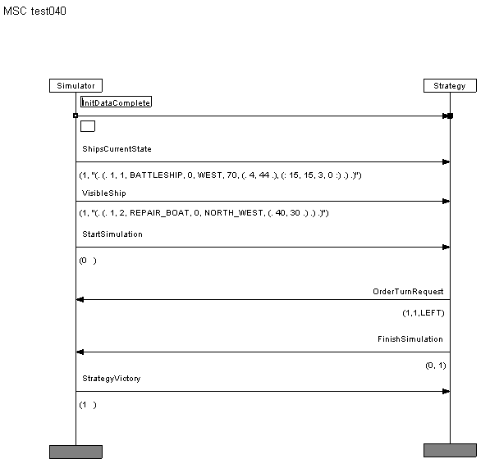
Рисунок 6. test040.msc
Таблица 6 Описание теста ‘test040.mcs’
Состояние | Описание
Начальное
Действие
Заключительное

